# edge-management常见问题与排查方法

## 问题描述

请在这里描述您的问题，越详细越好。

| **事项** | **信息** |
| --- | --- |
| 使用的板卡 |  |
| 软核版本 |  |
| EB管理系统版本 |  |
| 使用的模型 |  |
| 使用的摄像头类型 |  |
| 模型配置情况 | 请填写几路摄像头分别关联的哪些模型，以及对应的采集帧率 |
| 其它 | 另外，还请描述下出现问题时的具体场景，比如在什么情况下出现这种问题，是否一直存在？以及您是否对板卡进行了  某些操作等？ |

## 排查步骤

请按下面的问题顺序进行操作。

edge-management默认部署路径是：/root/workspace/EBM/edge-management

1.出现问题时，请在盒子终端里执行ps -ef | grep python，ps -ef | grep ai，两条命令

【请将您执行两条命令后的截图贴在这里。】

2.关于步骤1，请核对您在执行命令后，进程运行情况是否如下图。

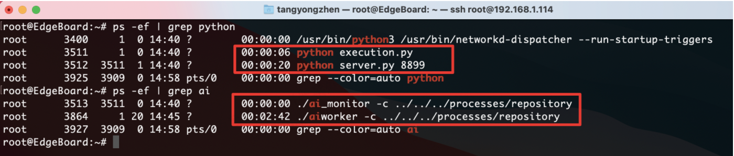

3.kill掉相关的ai进程，手动启动对应进程。

* 杀掉还在运行的进程  
  kill -9 3513         退出ai_monitor  
  kill -9 3864         退出ai_worker
* 修改日志等级，并删除原来的日志文件  
  在edge-management/processes/aiworker/conf/sysconf.json中，修改 log_threshold字段，改为0。**在排查结束后记得再改回2。**  
  在edge-management/processes/aiworker/build/下，删除原来的aiwok.log文件。
* 手动启动aiworker进程  
  在edge-management/processes/aiworker/build/下，执行 gdb --args ./aiworker -c ../../../processes/repository  
  等gdb启动以后，输入r，并按enter键，让程序运行起来

4.步骤3在命令行启动进程以后，当您描述的问题复现时，会伴随两种情况：

* aiworker进程异常退出，此时请在gdb操作界面输入bt，并按enter键，然后将调用栈信息截图贴在这里。
* 如果进程没有退出，在edge-management/processes/aiworker/build/下，请把aiwork.log反馈给我们。

## 其它问题

如果管理系统页面打不开，尝试手动启动server.py，操作如下：

修改：edge-management/website/libraries/framework/app.py，注释掉115行。（调试结束后请取消注释）



启动虚拟环境：在edge-management/下，执行 source ./venv/bin/activate

启动server进程：在edge-management/website/下，执行 python server.py 8899